Учебный пакет
Предмет: окружающий мир
Тема: Где живут слоны?
1 класс, 2 часть, страница 12
Цель: 1) узнать, где живут слоны, научиться находить их дом
2) Узнать виды слонов, научиться находить их дом
Задачи урока (он же план урока для обучающихся)
-познакомиться с жаркими районами
- научиться находить жаркие районы на глобусе
-узнать виды слонов
-привести примеры животных
Ход урока:
- Целеполагание
- Познакомиться с жаркими районами
С 12. Знакомятся с понятием «Экватор», далее
Беседа с проверкой по учебнику с 84.
Где располагаются жаркие районы Земли? (По обе стороны от экватора.)
Что вы уже можете рассказать о них? (Ответы детей.)
С 84. Чтение учителем или хорошо читающим учеником.
Как называются открытые места в жарких странах? (Саванны.)
Как называются в жарких районах густые влажные леса? (Тропические леса.)
- Деление на 2 группы ( Саванна и Тропический лес), работа по рисункам в учебнике: первая группа — по рисунку на с. 14, вторая - на с. 15. Им нужно внимательно рассмотреть рисунки и рассказать о том, что увидели, по плану.) (или работает каждый сам в паре, одни отвечают за с 14, другая половина за страницу 15; либо разделить между командой пункты плана – получится по 3-4 человека)
План
1. В каком районе вы побывали?
2. Какая была погода?
3. Какие растения были вокруг?
4. Каких животных вы встретили?
Ответы обучающихся,
Чем похожи эти районы? {Здесь жарко, есть растительность.)
Одних и тех же или разных животных можно встретить в этих районах?
Подумайте, как животные приспособились к жизни в саванне, тропическом лесу.
(обсуждение в группах)
Показ на карте: Саванна и Тропический лес. (обучающиеся на распечатке отметят)
Кто теперь сможет ответить на вопрос урока: где живут слоны? (В жарких странах: саванне и тропическом лесу.)
- Рассмотрите рисунки. Как выглядит африканский слон? (ответ 1 группы), Как выглядит Индийский слон? (ответ 2 группы)
Чем отличается африканский слон от индийского? (У африканского слона уши больше и более округлые, у индийского — меньше и заострены внизу. Спина у африканского слона прямая, слегка вогнутая, у индийского — выпуклая. Бивни у африканского слона длиннее.)
Выполнение задания 1 на странице 12 в рабочей тетради (определить вид слона)
- Выполнение задания 2 на странице 13 в рабочей тетради (указать стрелками, где живут животные)
- Закрепление (смотреть ниже)
- Подведение итогов: Ответ на вопросы (страница 13 в учебнике) (1. Какие жаркие районы есть на Земле? 2. Как найти эти районы на глобусе 3. Приведите примеры животных жарких районов) возвращение и оценка достижения цели, выполнения плана)
- Рефлексия
- Орг. конец
Материал для групп: учебник; для 3 пункта (ход урока) возможно использование распечаток с дополнительной информацией о животных по группам, или рассказ учителем
Понятия: Экватор, Саванна, Тропический лес, африканский слон, индийский слон
Проверка + Это задания для отработки
1.Тест:
1. Вставь пропущенное слово
-В жарких районах Земли в одних местах раскинулись открытые пространства, поросшие травой. Это
- В жарких районах Земли растут густые влажные_____________леса.
- Начерти экватор

- Соедини слона с местом обитания
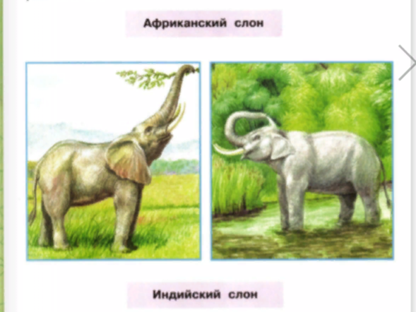

2.Кроссворд:

 |  |  |  | 3 |  |  |  | 4
 |  |  |  |  |  | 2
 | 1
5

 |  |  |  | 3 |  |  |  | 4
 |  |  |  | с |  |  |  | а
 |  |  |  | а |  | 2 |  | ф
 | 1 | э | к | в | а | т | о | р
 |  |  |  | а |  | р |  | и
 |  |  |  | н |  | о |  | к
 |  |  |  | н |  | п |  | а
 |  |  |  | а |  | и |  | н
 |  |  |  |  |  | ч |  | с
 |  |  |  |  |  | е |  | к
5 | и | н | д | и | й | с | к | и | й
 |  |  |  |  |  | к |  | й
 |  |  |  |  |  | и
 |  |  |  |  |  | й

Вопросы:
1) условная (воображаемая) срединная линия, делящая земной шар на северное и южное полушарие
2) В жарких районах Земли растут густые влажные_____________леса.
3) В жарких районах Земли в одних местах раскинулись открытые пространства, поросшие травой. Это
4) Слон, у которого уши большие и более округлые, спина прямая, слегка вогнутая, длинные бивни
5) Слон, у которого уши меньше и заострены внизу, спина-выпуклая, а бивни меньше.
3. игра «Кто где живет» (можно на распечатке «Путь животных»
На доске место обитания: во льдах Северного Ледовитого океана; в Антарктиде; Саванна; Тропический лес
Африканский слон, Индийский слон, зебра, носорог, питон, павлин, белый медведь, морж, пингвин, зебра, жираф
4.Рабочий лист (смотреть ниже)

Задания для дополнительной проработки (кто не разобрался) :
1.https://yandex.ru/video/preview/15176556148364539442 - песня о животных в тропическом лесу и Саванне
2.Памятка
3. Презентация (для зарегистрированных пользователей) тут же рабочие листы (базовый и повышенный уровень) https://clck.ru/38xWFu

Дополнительный материал:
https://www.youtube.com/watch?v=d9BBctckkxg интересные факты о животных Саванны.
Рабочий лист. Можно использовать как для отработки, как д\з
